Тестовый день
Руководитель проектов

Общая информация

Как зайти в ноутбук/компьютер, если используется офисный:
Логин: ***
Пароль: ***

Как подключиться к WI-FI:
SSID (Имя сети):***
Password (Пароль): ***

Время, отведенное на выполнение тестового задания:
С 11:00 до 18:00, допускается досрочное выполнение.

Формат ответа на задания
Документ Word.
Оценивается как содержание (логика изложения), так и оформление.
В процессе выполнения задания можно пользоваться любыми источниками информации, включая Интернет. Однако запрещается использовать ИИ-инструменты, такие как ChatGPT, YandexGPT и пр.

Куда направить ответ
***, ***, ***
После выполнения просьба сообщить мне об этом в любой мессенджер.

Первое задание
Необходимо подготовить справку по теме «Открытые данные», включающую ответы на следующие вопросы:
- Что такое открытые государственные данные? При ответе на вопрос просьба указать источники информации, которые Вы использовали.
- Какими ресурсами (сервисами/ приложениями), разработанными с использованием открытых данных, Вы пользуетесь или о которых Вы знаете? Двух примеров будет более чем достаточно.
- Опишите кратко каким образом открытые данные используются в названных Вами сервисах/приложениях.
Ориентировочное время выполнения: 30 мин.

Второе задание
Вы руководитель проекта по полному техническому сопровождению системы.
На ваш адрес электронной почты поступило письмо – пользователь утверждает, что при выполнении определенных действий в системе возникает серьезный баг, который мешает нормальному функционированию системы.
Ниже представлен запрос пользователя:
Коллеги, добрый день!
Не могу подписать приказ о предоставлении лицензии в Вашей системе! На момент подписания система выдает следующую ошибку – «Ошибка подписания документа с помощью ЭП».
Подскажите, в чем может быть дело? У меня сегодня последний день, чтобы завизировать приказ, прошу оперативно разобраться!
В рамках этого задания нужно:
- Ответить на запрос и помочь пользователю;
- Описать ваши шаги по устранению данного инцидента внутри проектной команды.
Ориентировочное время выполнения: 15 мин.

Третье задание
В вашу информационную систему через вид сведений СМЭВ поступает пакет данных по заявлению с портала ЕПГУ, состоящий из XML-файла.
Вам необходимо поставить детализированную задачу команде разработки на настройку механизма приема данных по СМЭВ и последующий парсинг данных из XML для отображения заявления пользователю.
Обращаем внимание, что часть полей могут быть клонируемы или иметь иные ограничения.
К заданию приложен PDF-вариант заявления для того, чтобы у вас сложилось представление по составу интерфейса системы, а также наименованию атрибутов.
Ориентировочное время выполнения: 30 мин.
XML-файл из Госуслуг:
<tns:FormData>
<tp:CP2>
<tp:Form1>
<tp:ApplicantInfo>
<tp:LegalEntity>
<tp:FullName>ОБЩЕСТВО С ОГРАНИЧЕННОЙ ОТВЕТСТВЕННОСТЬЮ АГЕНТСТВО "ПОЛИЛОГ"</tp:FullName>
<tp:ShortName>ООО АГЕНТСТВО "ПОЛИЛОГ"</tp:ShortName>
<tp:INN>7706281123</tp:INN>
<tp:OGRN>1027706014874</tp:OGRN>
<tp:LegalAddress>01362b3d-f513-4c0e-bdcb-f577bd40ef9d, 109316, г. Москва, проезд. Остаповский,
д. 3, к. СТРОЕНИЕ 11, стр. 11, кв. ЭТАЖ 5 ПОМ 502
</tp:LegalAddress>
<tp:ContactInfo>
<tp:PhoneNumber>+7(926)6438472</tp:PhoneNumber>
<tp:Email>it@polylog.ru</tp:Email>
</tp:ContactInfo>
</tp:LegalEntity>
</tp:ApplicantInfo>
<tp:ResponsibleExecutorInfo>
<tp:Surname>Петров</tp:Surname>
<tp:Name>Петр</tp:Name>
<tp:Patronymic>Петрович</tp:Patronymic>
<tp:PhoneNumber>+7 (899) 922-23-34</tp:PhoneNumber>
<tp:Email>ivanov@customer2.ru</tp:Email>
</tp:ResponsibleExecutorInfo>
<tp:DrugInfo>
<tp:Drugname>Проинин</tp:Drugname>
<tp:InternationalDrugname>Этилметилгидроксипиридина сукцинат</tp:InternationalDrugname>
<tp:DrugForm>Капли</tp:DrugForm>
<tp:Amount>50</tp:Amount>
<tp:MeasurementUnit>мг</tp:MeasurementUnit>
<tp:RegistrationNumber>НП0001</tp:RegistrationNumber>
<tp:RegistrationDate>2021-01-21</tp:RegistrationDate>
</tp:DrugInfo>
<tp:DrugProductionStages>
<tp:VenueName>АО «Новосибхимфарм»</tp:VenueName>
<tp:ProductionPlace>df5ec066-505c-4f5c-a2be-50758c61acf4, 630028, обл. Новосибирская, г.
Новосибирск, ул. Декабристов, зд. 275, к. 1, кв. 1
</tp:ProductionPlace>
<tp:Stages>Получение готовой лекарственной формы. Получение готовой лекарственной формы</tp:Stages>
<tp:Stages>Упаковка. Первичная упаковка</tp:Stages>
<tp:Stages>Упаковка. Вторичная упаковка</tp:Stages>
</tp:DrugProductionStages>
<tp:Substance>
<tp:SubstanceInfo>
<tp:Drugname>Этилметилгидроксипиридина сукцинат</tp:Drugname>
<tp:ReleaseForm>капсулы</tp:ReleaseForm>
<tp:Amount>240.5</tp:Amount>
<tp:MeasurementUnit>мг</tp:MeasurementUnit>
<tp:ObtainingMethod>Химический синтез</tp:ObtainingMethod>
<tp:RegistrationNumber>ЛСР-001704/07</tp:RegistrationNumber>
<tp:RegistrationDate>2007-07-26</tp:RegistrationDate>
</tp:SubstanceInfo>
<tp:SubstanceProductionStages>
<tp:VenueName>ООО «БИОН»</tp:VenueName>
<tp:ProductionPlace>a467b17a-7a18-44d7-98eb-da27b3f60338, 249035, обл. Калужская, г. Обнинск, ш.
Киевское, д. 109, кв. 2
</tp:ProductionPlace>
<tp:Stages>Завершающие стадии производства. Стадии физической обработки. Сушка</tp:Stages>
<tp:Stages>Упаковка. Первичная упаковка</tp:Stages>
<tp:Stages>Упаковка. Вторичная упаковка</tp:Stages>
</tp:SubstanceProductionStages>
</tp:Substance>
<tp:ProcurementStart>2023-09-27</tp:ProcurementStart>
<tp:ResultType>lc</tp:ResultType>
</tp:Form1>
</tp:CP2>
<tns:AppliedDocuments>
<tp:AppliedDocument>
<tp:Name>Промышленный регламент.pdf</tp:Name>
<tp:URL>s94c1.FileUploadComponent.doc1.3096749707.pdf</tp:URL>
<tp:Type>application/pdf</tp:Type>
</tp:AppliedDocument>
<tp:AppliedDocument>
<tp:Name>Сертификат_серии_лекарственного_средства_на_три_последние_произведенные.pdf</tp:Name>
<tp:URL>s9c1.FileUploadComponent.doc2.3096749707.pdf</tp:URL>
<tp:Type>application/pdf</tp:Type>
</tp:AppliedDocument>
<tp:AppliedDocument>
<tp:Name>Регистрационное_удостоверение_лекарственного_препарата_для_медицинского.pdf</tp:Name>
<tp:URL>s20c1.FileUploadComponent.doc3.3096749707.pdf</tp:URL>
<tp:Type>application/pdf</tp:Type>
</tp:AppliedDocument>
</tns:AppliedDocuments>
</tns:FormData>

PDF-заявления из Госуслуг:
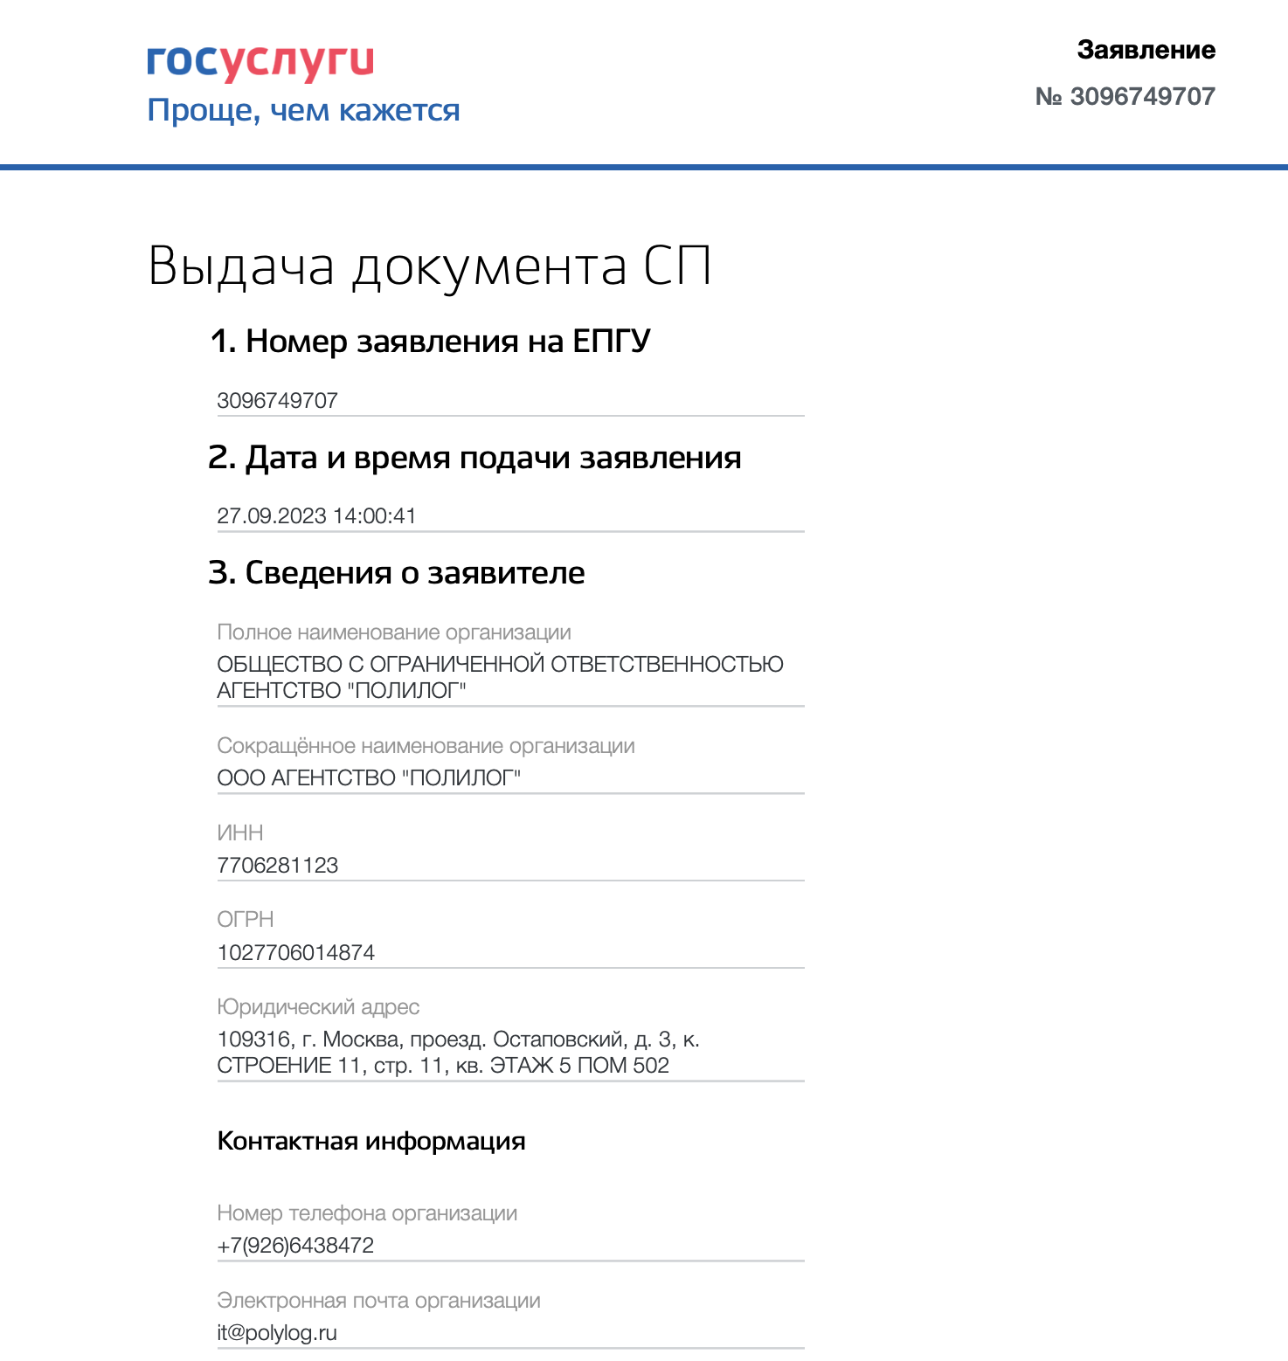
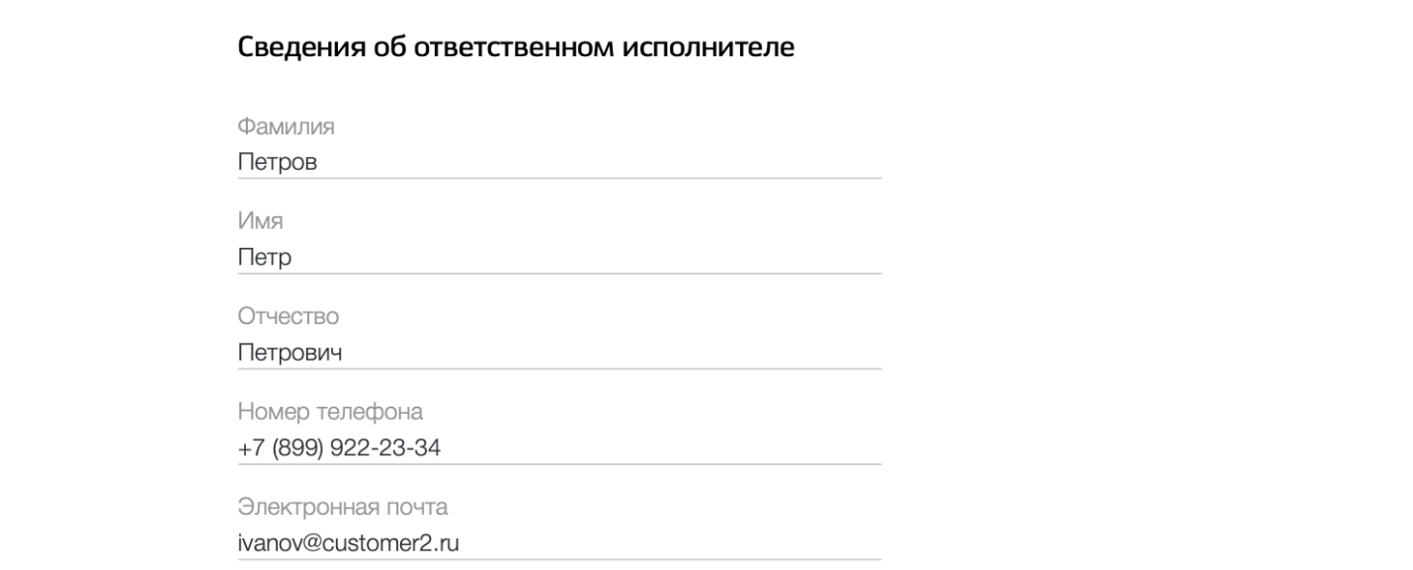
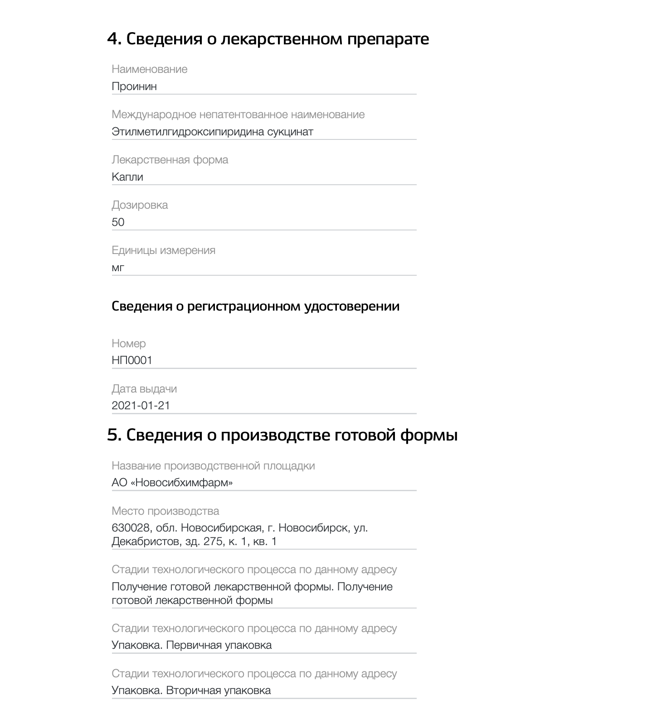
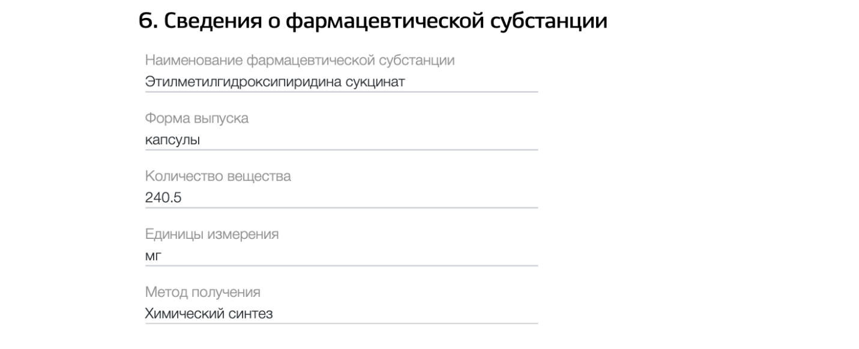
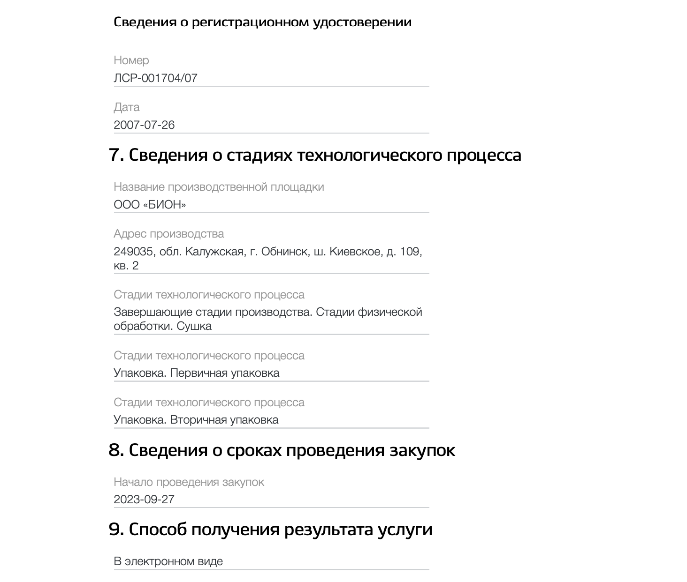

Четвертое задание
Просьба подготовить ТЗ для небольшого web-сервиса. К нему предъявляются следующие требования:
- Он должен забирать данные из Единого федерального реестра туроператоров (https://tourism.gov.ru/reestry/reestr-turoperatorov/)
- На основании этих данных он должен отображать аналитику: количественные показатели (на ваш выбор), качественные показатели (на ваш выбор).
- Он должен содержать расширенный поиск и фильтрацию: критерии на ваш выбор.
В рамках условности тестового задания представим, что от заказчика нам поступили следующие вводные:
- Срок реализации не более 3 месяцев (но чем раньше, тем лучше).
- Бюджет ориентировочно 2 млн. руб.
Объем документа: 1 - 3 страницы.
Документ должен содержать:
- Состав системы
Перечень и описание подсистем.
- Требования к функционалу системы
Перечень функциональных требований.
- Требования к КТС
Перечень требований к техническим средствам, программным и аппаратным мощностям.
- Требования к интеграциям
Описание интеграций: что, где и как забирать, куда сохранять.
- Требования к информационной безопасности
Перечень требований к информационной безопасности (без углубления в нормативку).
Ориентировочное время выполнения: 1 час.

Пятое задание
Просьба подготовить план проекта по ТЗ из Пятого задания.
План проекта должен содержать следующую информацию:
- План-график выполнения проекта.
Ваше видение плана-графика, включающего основные вещи, сроки и результаты.
- Состав проектной группы и ориентировочные трудозатраты по проекту.
Перечень проектной команды по проекту, ориентировочная загрузка каждого члена команды.
- Матрица распределения ответственности.
Ограничение зон ответственности внутри проекта в виде матрицы.
- Дополнительная информация, которую посчитаете местной.
Не обязательно, но будет плюсом, если получится дать перечень дополнительных артефактов, которые должен подготовить руководитель проектов на старте проекта.
Ориентировочное время выполнения: 1 час.
Заранее спасибо за участие в тестовом дне. Ожидайте от коллег обратную связь в течение рабочей недели.

